

课程设计报告

2026 -- 2027 学年 第 一 学期

所属学院： 计算机科学与工程学院

课程名称：软件工程综合实训I（Web应用开发方向）
设计题目：智享到家家政服务预约平台设计与实现
专业班级：________________________
学生姓名：
学 号：
指导教师： 郑治武

教务处制

课程设计综合评分表
考核项目 | 评分标准 | 得分 | 总评  得分
1.过程实施(30分) | 对课程设计项目立项及执行过程进行评价，包括项目描述的准确性、进度安排的合理性。
2.问题解决(20分) | 对项目实施过程中个人所遇到问题的记录、问题的质量及处理能力进行评价。
3.文档规范(20分) | 从文档的规范程度进行评价，包括语言叙述、文字及图表格式、打印装订等方面。
4.设计体会(30分) | 根据书写的设计体会质量进行评价，包括课程设计总结、收获及设计改进思路等方面进行考核。

目 录
1 设计目的 1
2 设计要求 1
3 设计内容 2
3.1 项目任务 2
3.2 设计步骤 2
4 设计过程 3
4.1 项目立项 3
4.2 实施过程 4
4.3 问题解决 5
5 设计体会 8

1 设计目的
本课题面向家庭保洁、维修和消杀等校外生活服务场景，设计并实现消费者预约、平台派单、服务人员履约及用户评价组成的Web系统。项目使用JavaEE框架技术，将软件工程中的需求分析、分层设计、关系建模、事务控制和测试验证落实到同一条订单业务链。
本版重点完成真实数据库中的订单闭环。消费者下单后，订单依次经过模拟支付、派单、接单、开始、完工和评价；页面刷新或重新登录后仍可查询。表现层、业务层、数据访问层各负其责，权限与状态判断放在服务端，避免把浏览器演示状态当成可信业务数据。

2 设计要求
采用Java 17、Spring Boot 3.3.1、Spring MVC和JdbcTemplate，使用React构建三角色界面，MySQL保存业务数据。系统按Controller、Service、Repository的数据访问职责分层，使用DTO约定接口字段，采用B/S结构与前后端分离方式。现有数据访问使用JdbcTemplate，无需为增加框架数量而引入MyBatis。
课程设计应由学生独立理解、完成并能够解释。课题属于家政服务预约场景，不属于校内学生信息管理系统。选题人数及任课教师同意情况应按实际教学安排确认。技术验收关注订单可持久化、角色与归属校验、状态约束、事务一致性、可重复测试和文档代码一致。支付明确为模拟支付，不产生真实资金流。

3 设计内容

3.1 项目任务
模块 | 实现内容 | 验收依据
消费者端 | 注册登录、预约、模拟支付、查询、评价与售后申请 | 数据库保存订单与评价，重新登录仍可查
服务人员端 | 账号绑定、上线接单、开始与完工 | 仅本人任务可操作，禁止跳过前置状态
管理端 | 查询订单、派单、排班与模拟金额统计 | 派单检查绑定、在线及空闲状态
安全与一致性 | 会话过期与注销、BCrypt、归属校验、行锁、唯一约束 | 13项集成测试及真实MySQL接口验证
交付文档 | 数据库脚本、接口、运行说明、课程报告与作品 | 描述与已执行测试相对应

3.2 设计步骤
需求阶段，识别消费者、人员、管理员的职责，确定预约至评价的最小业务闭环，区分支付模拟和真实支付。
设计阶段，将HTTP参数接收、业务约束与SQL访问分开，建立订单状态机、会话模型和人员账号映射，补齐数据库约束。
实现阶段，新增OrderController、OrderService和OrderRepository，使用事务与行锁统一更新订单、人员、支付与审计记录；前端改为远程调用。
安全阶段，使用随机令牌与数据库会话校验身份，资料修改取当前登录用户；密码改用BCrypt，清除浏览器旧明文认证数据。
验证阶段，运行Maven集成测试、前端生产构建与真实MySQL接口脚本，核对并发派单、重复支付、越权及评分边界。
整理阶段，更新架构、接口、数据字典、测试记录与演示路径，保留售后审批、性能压测和容器运行等待完善项。

4 设计过程

4.1 项目立项
项目 | 内容
项目名称 | 智享到家家政服务预约平台设计与实现
项目场景 | 家庭消费者与家政服务人员之间的预约协同
组织形式 | 个人课程设计，个人信息由学生填写
计划 | 24学时工作分解建议，不作为实际工时证明
版本 | 原始基线c2fab2b，增强版见仓库Git提交记录
交付 | 源码、SQL、测试脚本、运行资料及两份Word文档

为保证课程范围内可验证的完成度，核心业务先集中在auth-service中，复用既有用户数据访问与统一事务边界。网关、订单、人员、支付独立模块仍保留为后续拆分骨架。本版使用模块化单服务实现完整链路，不将工程目录数量当作微服务治理已经完成的依据。

4.2 实施过程
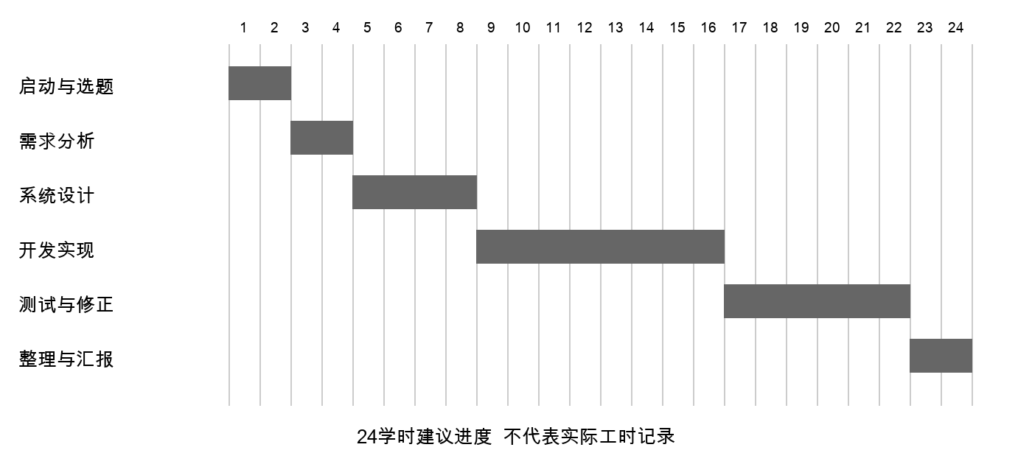
图4.1 课程设计建议进度
阶段 | 学时 | 关键成果
启动与选题 | 2 | 确定家政预约场景和最小交付范围
需求分析 | 2 | 三角色用例、状态规则与异常分支
系统设计 | 4 | 三层架构、数据模型与接口契约
开发实现 | 8 | 数据库闭环、认证与前端联接
测试修正 | 6 | 13项集成测试、真实接口与浏览器流程
文档汇报 | 2 | 同步报告、作品说明和答辩步骤

2026年11月6日执行mvn -f backend/pom.xml test，13个Spring Boot与MockMvc集成测试通过，失败、错误和跳过均为0；测试使用H2的MySQL模式，并不替代MySQL实测。另在独立MySQL 9.6.0实例导入完整结构，启动真实HTTP服务并运行verify-api.mjs，完成三角色、权限、支付幂等、并发派单和评价闭环验证。前端npm run build成功。
浏览器中完成消费者下单和模拟支付、管理员派单、人员接单与开始完工，并再次登录查询订单。页面与真实接口使用同一数据库，未启用本地认证回退。Docker在当前环境不可用，因此容器实际启动、MySQL 8.0目标环境和负载性能仍列为待验证，不给出生产级性能结论。

4.3 问题解决

4.3.1 订单仅在浏览器保存
问题：原前端通过reducer创建订单，MySQL没有业务记录。
处理：新增订单控制器、业务服务和仓储；前端统一请求平台接口，成功后重取数据库快照。 验证：真实MySQL与浏览器已验证。

4.3.2 本地认证回退掩盖故障
问题：原网络失败可使用浏览器明文账号登录。
处理：移除localLogin等回退，清除旧localStorage认证数据；网络失败直接提示。 验证：代码清理完成。

4.3.3 身份及资料归属缺口
问题：原资料接口仅依赖提交的用户id。
处理：新增随机会话令牌、2小时过期和注销撤销，当前用户来自会话；其他id修改返回403。 验证：集成测试与MySQL接口通过。

4.3.4 密码存储不适合真实系统
问题：原无盐SHA-256并兼容明文。
处理：新密码使用BCrypt强度12；仅在旧SHA-256正确登录后升级；明文账号须重置。 验证：密码与迁移测试通过。

4.3.5 跨域PUT未放行
问题：资料更新为PUT，原CORS仅GET/POST。
处理：在受控本机来源下开放GET、POST、PUT、OPTIONS。 验证：OPTIONS预检测试通过。

4.3.6 重复支付与并发派单
问题：仅前端状态判断不能阻止并发写入。
处理：事务内锁定订单；支付每单唯一且已支付幂等返回；派单锁人员并检查空闲。 验证：并发支付通过；派单结果200与409。

4.3.7 状态可跳步及重复评价
问题：原可跳过开始直接完工，已评价可再覆盖。
处理：服务端限制已接单才能开始、服务中才能完成；评价限已完成，评分1至5且单笔唯一。 验证：状态、范围及重复测试通过。

4.3.8 人员账号无稳定绑定
问题：页面通过姓名关联人员，无法作为权限凭证。
处理：新增provider_accounts，以唯一user_id及provider_id绑定；未绑定人员不能派单。 验证：离线与未绑定测试通过。

4.3.9 数据库关系与审计不足
问题：原无核心外键与订单操作记录。
处理：新增核心外键、关联索引、order_events及订单版本，业务变化与审计同事务提交。 验证：真实库结构与记录核对完成。

4.3.10 页面仍显示固定指标
问题：原看板有固定吞吐率、延时和虚构生产更新。
处理：清理固定指标，健康页实际请求核心快照，营收注明模拟金额，库存保留样例标识。 验证：页面已同步。

4.3.11 刷新时会话恢复有竞争
问题：页面刷新后路由可能早于/me响应跳转。
处理：增加认证就绪状态，待服务器验证后再开放受保护页面。 验证：浏览器复查。

4.3.12 售后与部署边界
问题：申请记录不能等同真实退款，配置不能等同部署成功。
处理：售后仅保存处理中申请；Compose补健康检查与同源代理，容器运行仍待实际验证。 验证：边界已写入文档。

5 设计体会
姓名：________________ 学号：________________
从创新性看，我认为家政预约平台的重点不是堆叠页面，而是让消费者、管理员和服务人员围绕同一笔订单协作。订单在数据库中连续流转，用户重新登录还能看到记录，这比同一浏览器中的状态演示更能体现系统价值。现阶段没有实现智能调度算法，后续若加入技能、区域和时间匹配，应先明确规则和验证依据。
从项目进度看，课程时间有限，优先完成最小业务闭环更容易形成可演示、可测试的成果。将核心业务放在同一服务内，使订单、支付记录、人员状态和审计能够使用同库事务，减少了过早拆分带来的通信与一致性成本。保留扩展模块即可说明演进方向，没有必要把尚未落地的服务当成已经完成。
从设计总结看，三层架构使职责更清楚。控制器接收请求，业务服务解释角色和状态规则，仓储封装查询与写入。权限必须建立在可信会话之上，不能接受页面传来的用户编号作为唯一身份依据；前端路由限制只是交互引导。订单状态机同样应由后端统一执行，避免不同页面各自解释规则。
从知识收获看，我更加关注并发与重复请求。两个管理员几乎同时派单时，单纯先查询再更新仍可能发生竞争；在事务内锁订单和人员，可以使后一请求看到已经改变的状态。支付接口则需要明确幂等语义，已经支付的本人订单返回原结果，不再插入记录。唯一约束是最后一道数据保护。
从改进思路看，测试证据必须与结论相对应。H2集成测试、真实MySQL接口和浏览器操作分别覆盖不同问题，构建成功不能代替运行验证。模拟支付不代表真实资金安全，售后申请不代表退款执行。下一步应补充审批、分页、登录限流、隐私授权与备份恢复，再用固定环境下的负载测试讨论性能。

评阅意见：
________________________________________________________________
________________________________________________________________
________________________________________________________________
指导教师签名：________________ 日期：____年__月__日

